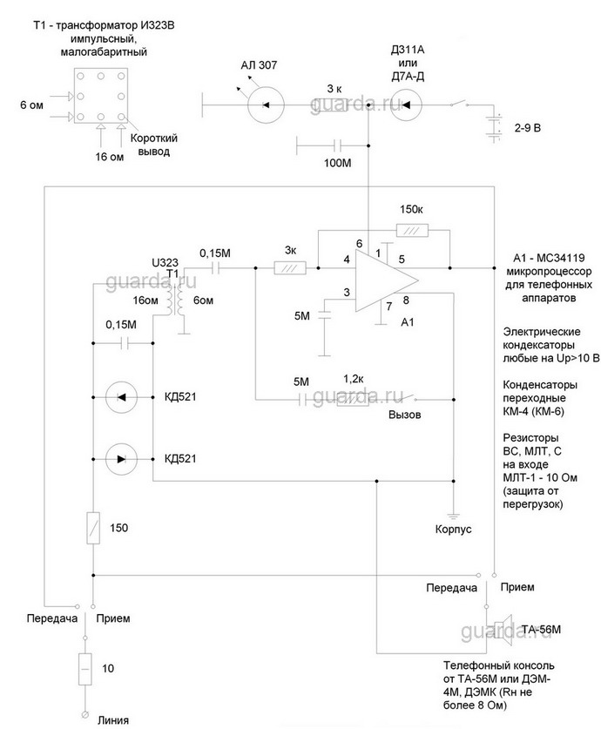
Монтаж носимых телефонов осуществлялся в корпус, сделанный из короба 50*20 для прокладки проводки:
1. Короб обрезается с припуском 20-25мм с каждой стороны для заделки торцов.
2. Снимается крышка, и ножницами делаются надрезы по углам короба.
3. Лишние части боковых стенок обрезаются, дно короба, разогретое паяльником в месте сгиба, загибается и наплавляется к боковым стенкам.
4. Внутрь корпуса монтируются кнопки, плата, динамик.
5. Крышка обрезается до требуемой длинны, и корпус закрывается.

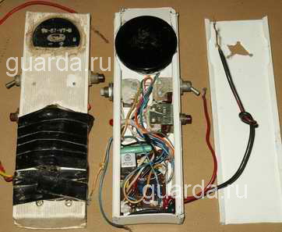

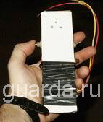

Плата телефона, контакты кнопок и динамика заливались автомобильным герметиком. В нашем случае плата была выполнена не очень компактно, и поэтому батареи питания пришлось вынести из корпуса и приматывать снаружи изолентой, что, в общем-то, не особо и мешало при эксплуатации.

Анисов С.П., г.Красноярск

